มองโกเลีย 6 วัน 5 คืน
ซุปตาร์...อูลานบาตอร์ อุทยานแห่งชาติเทเรลจ์ ดินแดนแห่งเจงกิสข่าน !!
กำหนดการเดินทาง วันที่ 09 - 14 ธันวาคม 2569 / 17 - 22 กุมภาพันธ์ 2570
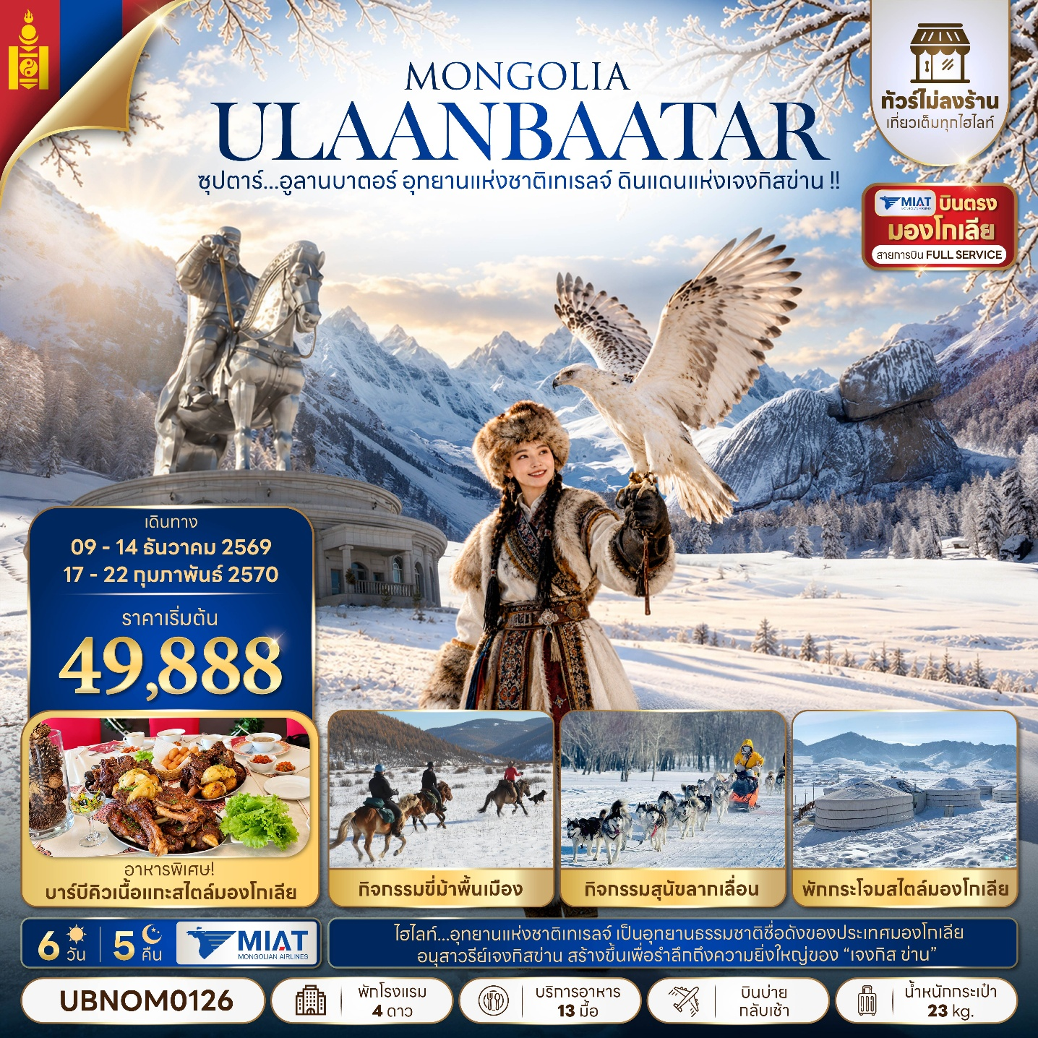
- อุทยานแห่งชาติเทเรลจ์ เป็นอุทยานธรรมชาติชื่อดังของประเทศมองโกเลีย
- อนุสาวรีย์เจงกิสข่าน สร้างขึ้นเพื่อรําลึกถึงความยิ่งใหญ่ของ “เจงกิส ข่าน”
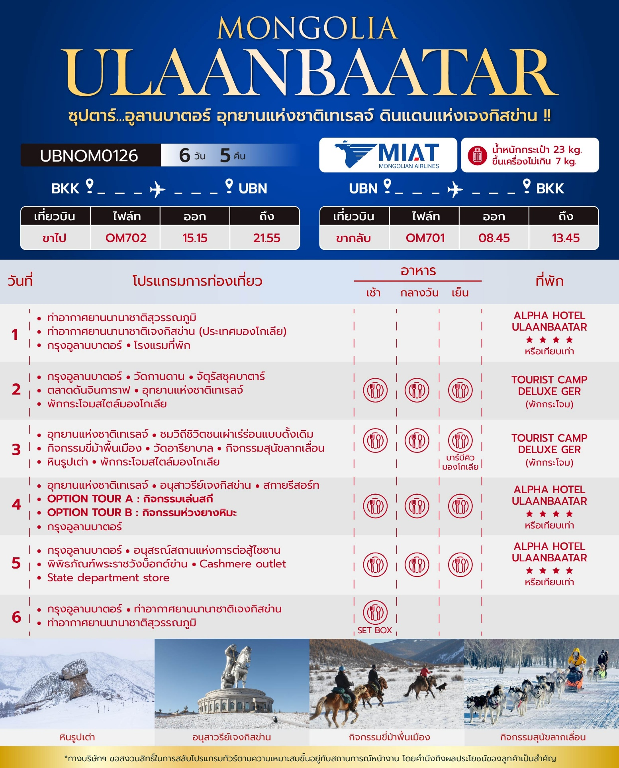
วันเดินทาง | ราคาผู้ใหญ่ /  ราคาเด็ก | พักเดี่ยว
09 - 14 ธันวาคม 2569 (วันรัฐธรรมนูญ) | 50,888 | 9,000
17 - 22 กุมภาพันธ์ 2570 | 49,888 | 9,000
ราคาไม่รวมค่าทิปมัคคุเทศก์ท้องถิ่น คนขับรถท้องถิ่น
ตามธรรมเนียม ท่านละ 2,000 บาท/ท่าน/ทริป (ยกเว้นเด็กต่ำกว่า 2 ขวบ)
สำหรับหัวหน้าทัวร์จากเมืองไทย (ตามความพึงพอใจในการบริการ)
ราคาเด็กอายุต่ำกว่า 2 ปี (INFANT) ราคา 15,000 บาท / ท่าน
*** โปรแกรมนี้ขอสงวนสิทธิ์ไม่รับลูกค้าจอยแลนด์ ***
อัตราภาษีน้ำมันและสนามบิน ณ วันที่ 24 กันยายน 2569 (อาจมีการเปลี่ยนแปลงตามประกาศสายการบิน)

สำคัญโปรดอ่าน
1. กรุณาทำการจอง พร้อมชำระเงินมัดจำ ท่านละ 30,000 บาท/ท่าน และชำระส่วนที่เหลือ 30 วัน ก่อนการเดินทาง กรณีวันเดินทางน้อยกว่า 30 วัน หรือ ราคาทัวร์พิเศษต้องชำระค่าทัวร์เต็มจำนวน 100% เท่านั้น
2. อัตราค่าบริการนี้ จำเป็นต้องมีผู้เดินทาง จำนวน 10 ท่าน ขึ้นไป ในแต่ละคณะ กรณีที่มีผู้เดินทางไม่ถึงตามจำนวนที่กำหนด ทางบริษัทฯ ขอสงวนสิทธิ์ในการเลื่อนการเดินทาง หรือเปลี่ยนแปลงอัตราค่าบริการ (ปรับราคาเพิ่มขึ้น เพื่อให้คณะได้ออกเดินทาง ตามความต้องการ)
3. ท่านที่ต้องออกบัตรโดยสารภายในประเทศ (ตั๋วเครื่องบิน, รถทัวร์, รถไฟ) กรุณาสอบถามที่เจ้าหน้าที่ทุกครั้งก่อนทำการออกบัตรโดยสาร เนื่องจากสายการบินอาจมีการปรับเปลี่ยนไฟล์ท หรือ เวลาบิน โดยไม่แจ้งให้ทราบล่วงหน้า และการแนะนำจากเจ้าหน้าที่เป็นเพียงการแนะนำเท่านั้น
4. ในกรณีที่ภาครัฐทั้งไทย และประเทศปลายทางมีข้อกำหนดในการกักตัว หรือ การตรวจหาเชื้อโควิด-19 ทุกประเภท ผู้เดินทางต้องรับผิดชอบค่าใช้จ่ายส่วนนี้ด้วยตัวท่านเอง (ไม่รวมอยู่ในรายการทัวร์)
5. เงื่อนไขกรมธรรม์เป็นไปตามเงื่อนไขของบริษัทฯประกันเป็นผู้พิจารณา
6. ของสมนาคุณไม่สามารถเปลี่ยนแปลงเป็นส่วนลดหรือเงินสดได้
7. นโยบายการให้บริการของสายการบินอาจมีการเปลี่ยนแปลง เช่น งดเสิร์ฟอาหารโดยไม่แจ้งล่วงหน้า และ หรือ บริการอื่นๆ
วันแรก ท่าอากาศยานนานาชาติสุวรรณภูมิ - ท่าอากาศยานนานาชาติเจงกิสข่าน (ประเทศมองโกเลีย) - กรุงอูลานบาตอร์ - โรงแรมที่พัก

12.00 น. สมาชิกทุกท่านพร้อมกัน ณ ท่าอากาศยานนานาชาติสุวรรณภูมิ (ชั้น 4 ประตู 7 เคาน์เตอร์ Q) ก่อนนำท่านไปเช็คอินที่เคาน์เตอร์สายการบิน มองโกเลียแอร์ไลน์ (OM) โดยมีหัวหน้าทัวร์และเจ้าหน้าที่ส่งทัวร์ คอยต้อนรับและแจกเอกสารการเดินทาง จากนั้นนำท่านเช็คอินและโหลดสัมภาระ
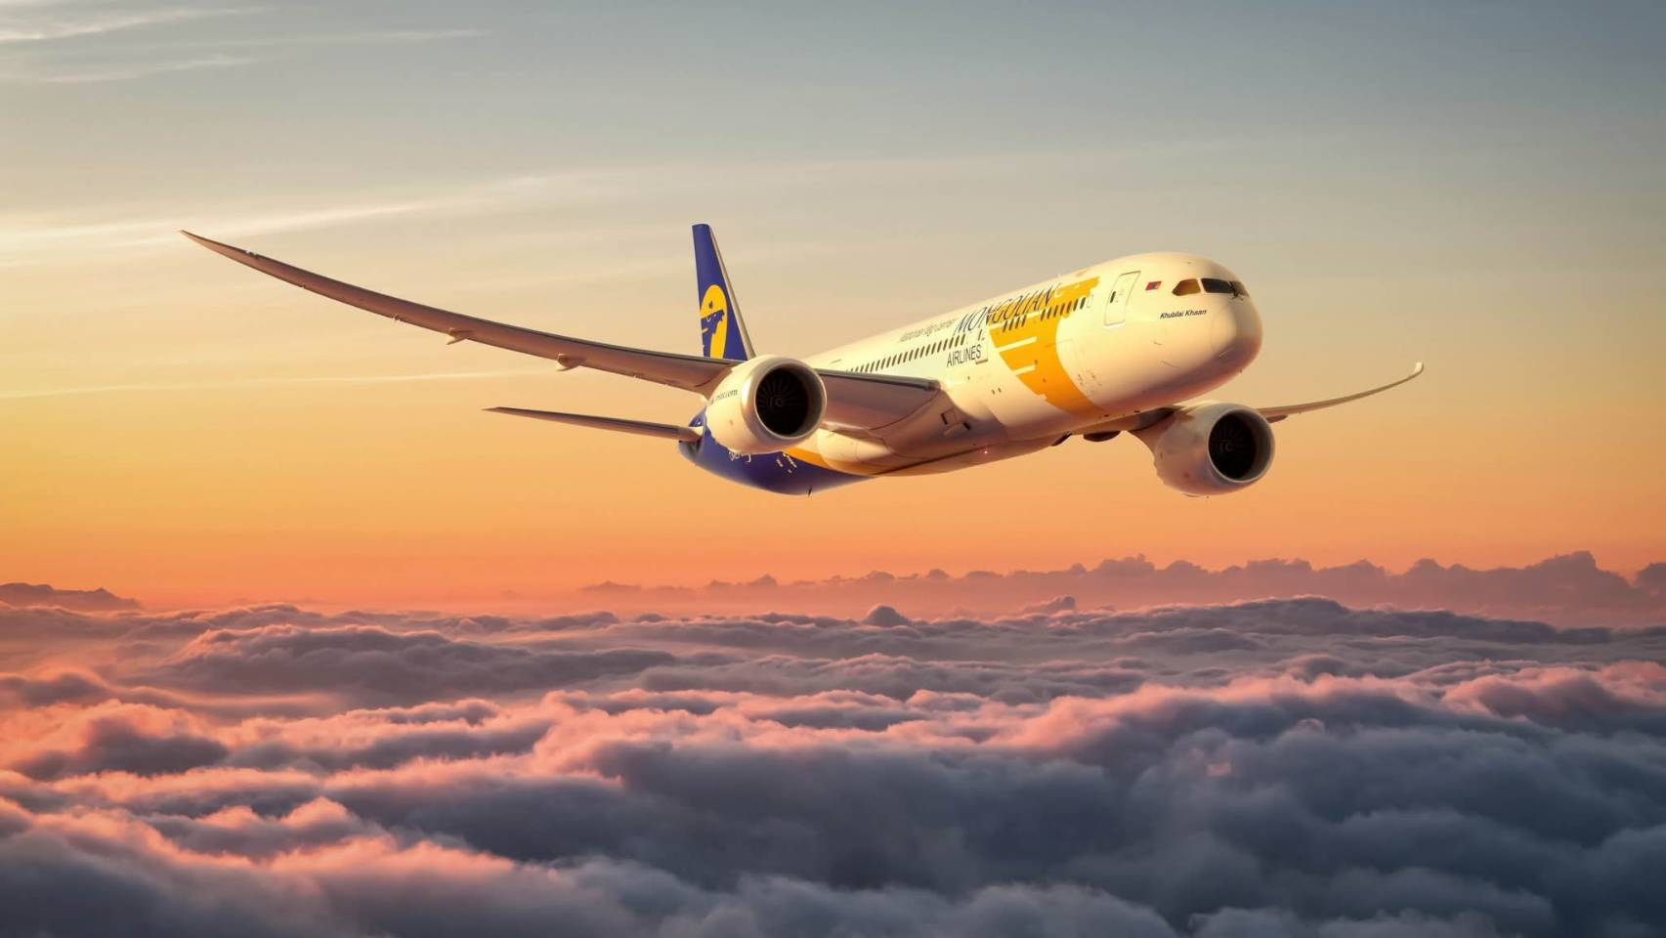

15.15 น. ออกเดินทางสู่ กรุงอูลานบาตอร์ โดยสายการบิน มองโกเลียแอร์ไลน์ (OM) เที่ยวบินที่ OM 702 (มีอาหารบริการบนเครื่อง)
21.55 น. เดินทางถึง ท่าอากาศยานนานาชาติเจงกิสข่าน (ประเทศมองโกเลีย) ผ่านพิธีตรวจคนเข้าเมืองและศุลกากรเรียบร้อยแล้วนำท่านรับสัมภาระ (เวลาท้องถิ่นประเทศมองโกเลียเร็วกว่าเวลาประเทศไทย 1 ชั่วโมง)
จากนั้นนำท่านเดินทางสู่ กรุงอูลานบาตอร์ (ULAANBAATAR) เป็นเมืองหลวงและเมืองที่ใหญ่ที่สุดของประเทศมองโกเลีย ซึ่งตั้งอยู่บนลุ่มแม่น้ำตูอูล และขึ้นชื่อว่าเป็น “เมืองหลวงที่มีอากาศหนาวเย็นที่สุดในโลก”
เพื่อนำท่านเดินทางเข้าสู่ โรงแรมที่พัก (ใช้เวลาเดินทางประมาณ 1 ชั่วโมง)
ที่พัก โรงแรม ALPHA HOTEL ULAANBAATAR ระดับ 4 ดาว หรือเทียบเท่า

วันที่สอง กรุงอูลานบาตอร์ - วัดกานดาน - จัตุรัสซุคบาตาร์ - ตลาดดันจินการาฟ - อุทยานแห่งชาติเทเรลจ์ - พักกระโจมสไตล์มองโกเลีย

เช้า บริการอาหารเช้า ณ ห้องอาหารของโรงแรม
นำท่านสักการะ วัดกานดาน (Gandan Monastery) เป็นวัดพุทธที่ใหญ่ที่สุดและเก่าแก่ที่สุดในมองโกเลีย ตั้งอยู่ในใจกลางเมืองหลวงกรุงอูลานบาตอร์ สร้างขึ้นในปี ค.ศ. 1835 โดยพระเจ้ามองโกลองค์ที่ 5 เพื่อเป็นศูนย์กลางของพระพุทธศาสนาในมองโกเลีย มีสถาปัตยกรรมแบบทิเบต ประกอบไปด้วยอาคารต่างๆ เช่น วิหารหอระฆัง หอพระไตรปิฎก ศาลา และเจดีย์ ภายในวัดเป็นที่ประดิษฐานพระพุทธรูปปางต่างๆ มากมายรวมถึงพระพุทธรูปพระอวโลกิเตศวรโพธิสัตว์ที่สูงที่สุดในโลก สูง 26 เมตร
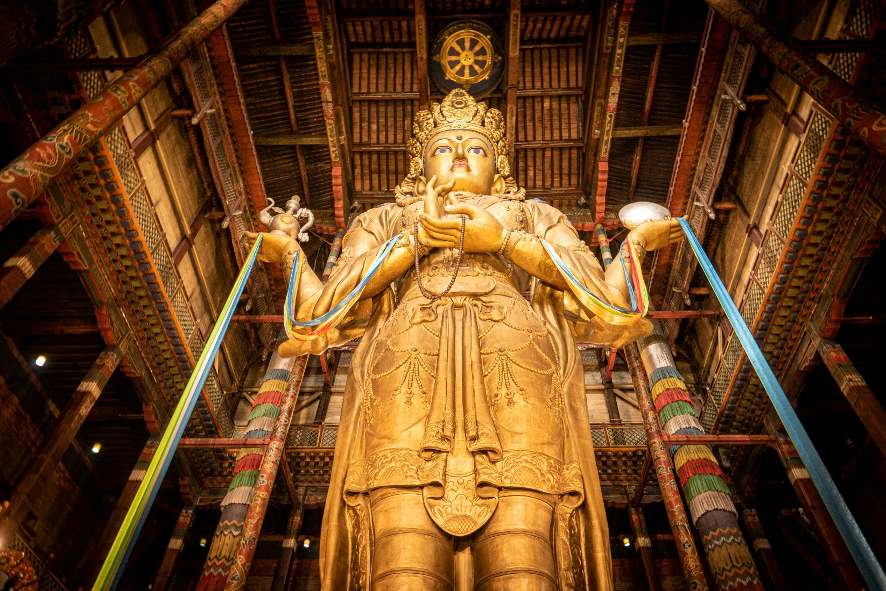

จากนั้นนำท่านสู่ จัตุรัสซุคบาตาร์ (Sukhbaatar Square) หรืออีกชื่อคือ “จัตุรัสชิงกีส (Chinggis Square)” จัตุรัสสาธารณะใจกลางกรุงอูลาบาตอร์ ประเทศมองโกเลีย โดยใจกลางของจัตุรัสมีรูปปั้นของ “ดัมดิน ซุคบาตาร์” ผู้ปฏิวัติประชาชนมองโกเลียในปีค.ศ. 1921 และทางใต้ของจัตุรัสมีรูปปั้นของ “เจงกิสข่าน” ผู้นำและผู้รวบรวมแผ่นดินมองโกเลียให้เป็นปึกแผ่น รอบๆของจัตุรัสจะล้อมรอบด้วยอาคารสำคัญต่างๆ ของมองโกเลีย เช่น รัฐสภา ศาลฎีกา พิพิธภัณฑ์ เป็นต้น นอกจากนี้จัตุรัสซุคบาตาร์ยังเป็นสถานที่จัดงานสำคัญต่างๆ ของประเทศอีกด้วย
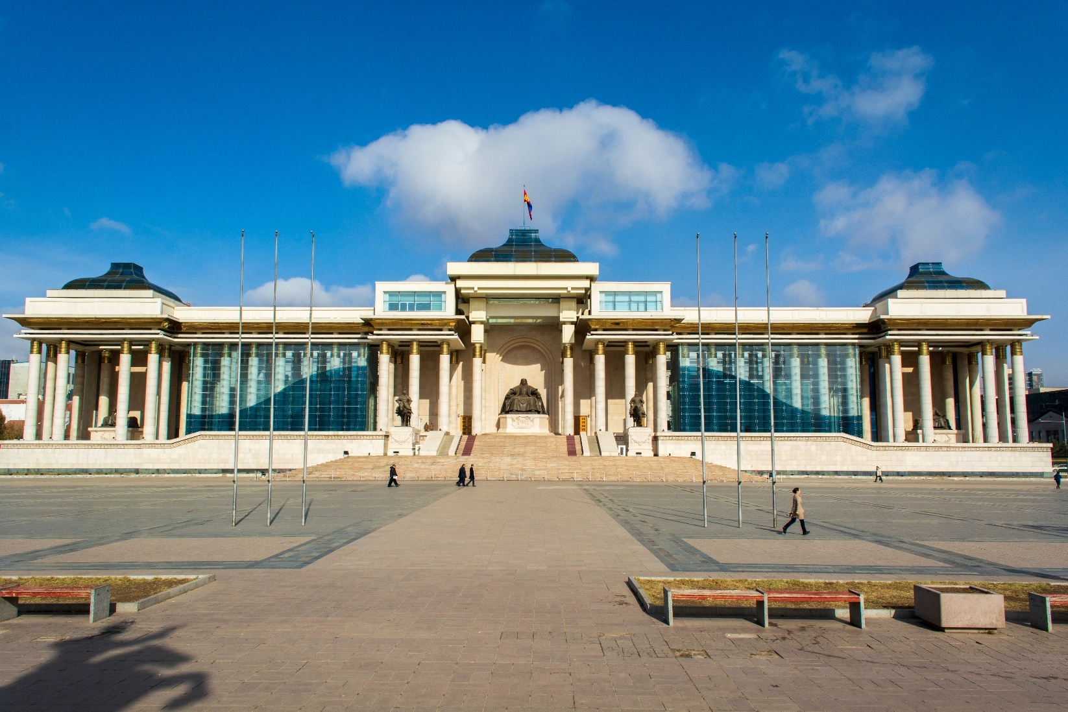

กลางวัน บริการอาหารกลางวัน ณ ภัตตาคารอาหารพื้นเมือง
บ่าย ให้ท่านอิสระช้อปปิ้ง ณ ตลาดดันจินการาฟ (Dunjingarav Market) ตลาดเสื้อผ้าขนาดใหญ่ ที่ตั้งอยู่ในตัวอาคาร ขึ้นชื่อเรื่องเสื้อผ้าและอุปกรณ์กันหนาว อาทิเช่น เสื้อขนเป็ด เสื้อสเวตเตอร์ ผ้าพันคอ รองเท้าบูท เป็นต้น ซึ่งชาวมองโกเลียนิยมมาเลือกซื้อสินค้าที่นี่เนื่องจากมีราคาที่ย่อมเยา
จากนั้นนำท่านเดินทางสู่ อุทยานแห่งชาติเทเรลจ์ (Terelj National Park) อยู่ห่างจากกรุงอูลานบาตอร์ 60 กิโลเมตรทางตะวันออก เพื่อชมทัศนียภาพอันงดงามของอุทยานแห่งชาติที่มีชื่อเสียงแห่งหนึ่งของประเทศมองโกเลีย มีขนาดใหญ่เป็นอันดับ 3 ของประเทศ และเป็นป่าสงวนมีพื้นที่ทั้งหมด 1.2 ล้านเอเคอร์ ลักษณะพื้นที่คล้ายคลึงกับเทือกเขาแอลป์ มีสัตว์ป่าหลากหลายชนิด และมีหินที่มีรูปร่างแปลกตา (ใช้เวลาเดินทางประมาณ 2 ชั่วโมง)
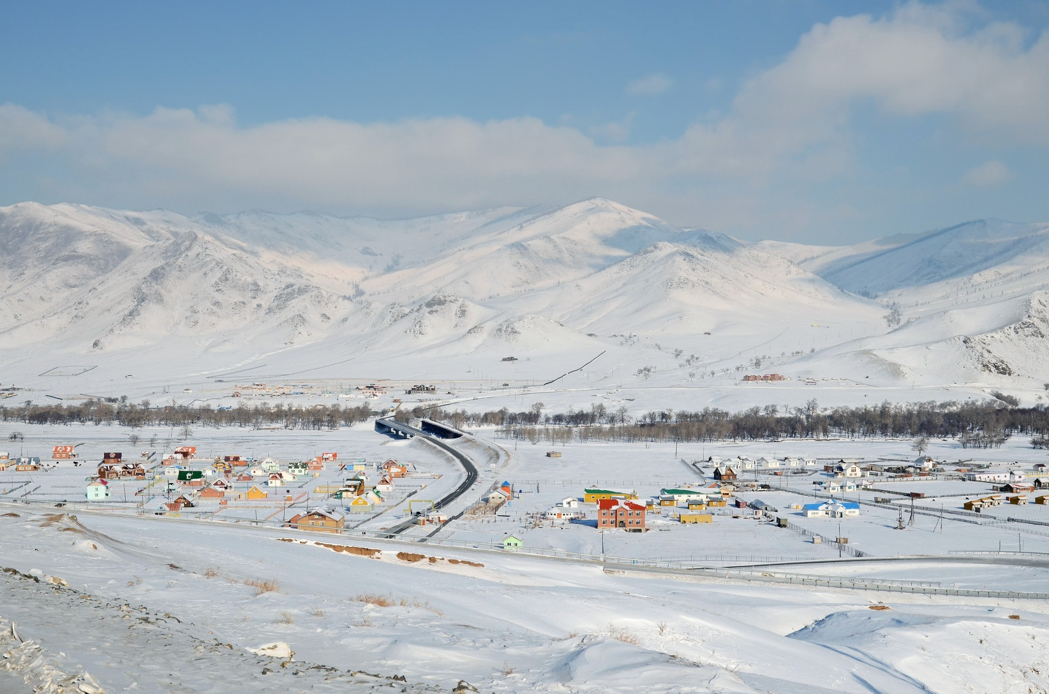

เย็น บริการอาหารเย็น ณ ภัตตาคารอาหารพื้นเมือง
ที่พัก TOURIST DELUXE GER CAMP (กระโจมสไตล์มองโกเลีย ภายในห้องพักมีห้องน้ำในตัว)
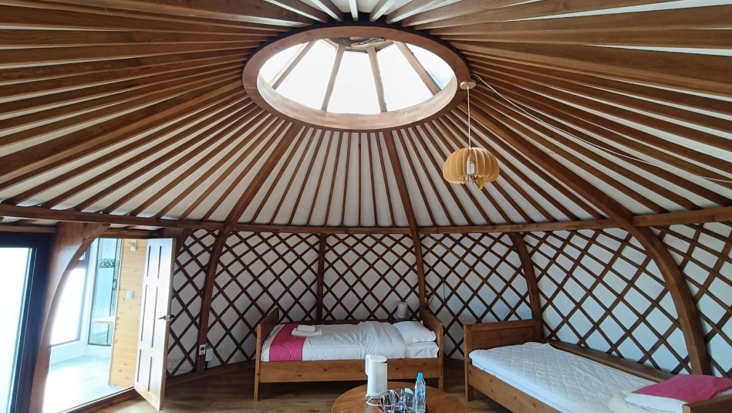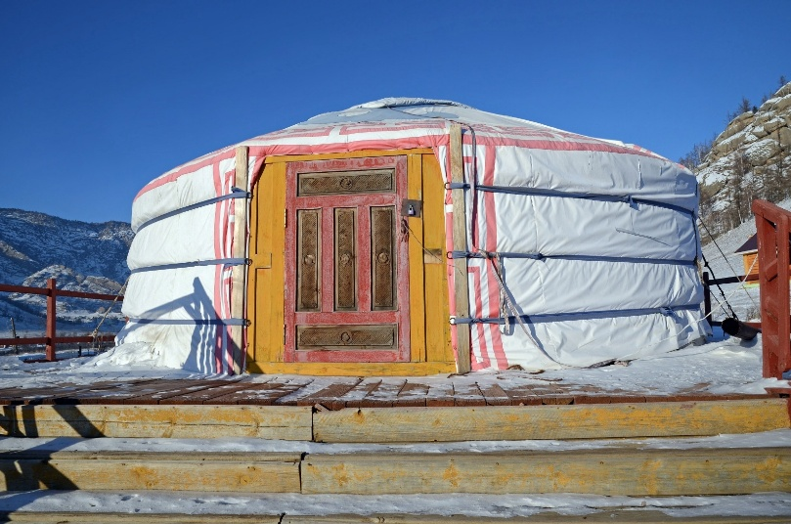
วันที่สาม อุทยานแห่งชาติเทเรลจ์ - ชมวิถีชิวิตชนเผ่าเร่ร่อนแบบดั้งเดิม - กิจกรรมขี่ม้าพื้นเมือง - วัดอารียาบาล - กิจกรรมสุนัขลากเลื่อน - หินรูปเต่า - พักกระโจมสไตล์มองโกเลีย

เช้า บริการอาหารเช้า ณ ห้องอาหาร
นำท่าน ชมวิถีชิวิตชนเผ่าเร่ร่อนแบบดั้งเดิม (Nomadic Family) ซึ่งเป็นชนเผ่าพื้นเมืองที่อาศัยอยู่ในอุทยานแห่งชาติเทเรลจ์ และยังคงดำรงชีวิตในแบบดั้งเดิม แม้ว่าปัจจุบันจะมีสิ่งอำนวยความสะดวกอยู่บ้าง แต่ชาวนอร์มาดิกก็ยังคงมีวิถีชีวิตและการหาเลี้ยงครอบครัว หรือแม้แต่การย้ายบ้านไปเรื่อยๆ เช่นเดิม
จากนั้นนำท่านเพลิดเพลินกับ กิจกรรมขี่ม้าพื้นเมือง (Mongolian Horse Riding) ที่ปกคลุมไปด้วยหิมะ ม้าเป็นเพื่อนที่ใกล้ชิดที่สุดและเป็นพาหนะที่ดีที่สุดสำหรับชาวมองโกเลีย นำโดยคนเลี้ยงสัตว์มืออาชีพ (ใช้เวลาประมาณ 30 นาที / รวมค่าขี่ม้าแล้ว)

แจ้งเงื่อนไขกิจกรรมขี่ม้า (Horse Riding)
เพื่อความปลอดภัยของท่านเป็นสำคัญ ทางบริษัทฯ ขอสงวนสิทธิ์ไม่อนุญาตให้ผู้ที่มีอายุ 60 ปีขึ้นไป รวมถึงผู้ที่มีปัญหาหรืออยู่ระหว่างการรักษาเกี่ยวกับ โรคหัวใจ กระดูกสันหลัง การบาดเจ็บที่หลัง หรือมีปัญหาด้านการทรงตัว เข้าร่วมกิจกรรมขี่ม้า
ทั้งนี้ เนื่องจากเป็นกิจกรรมที่รวมอยู่ในแพ็กเกจกรุ๊ปทัวร์ และบริษัทฯ ได้ชำระค่าบริการล่วงหน้าแล้ว จึง ไม่สามารถคืนค่าใช้จ่ายในส่วนนี้ได้
จึงเรียนมาเพื่อทราบ และขออภัยในความไม่สะดวกมา ณ ที่นี้

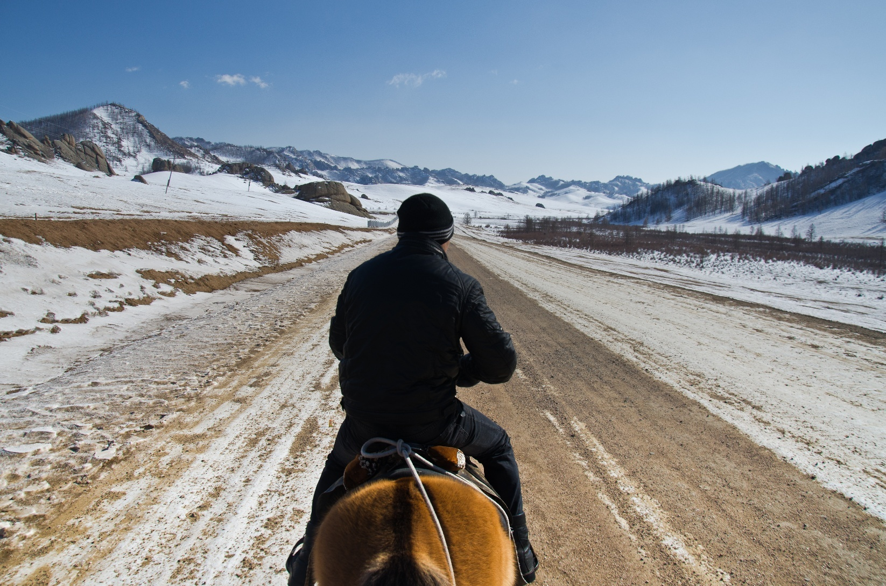

นำท่านชม วัดอารียาบาล (Aryapala Meditation Temple) วัดที่อยู่กลางหุบเขา สร้างขึ้นระหว่างปี ค.ศ.1998-2004 เป็นวัดสถาปัตยกรรมทิเบต ตั้งอยู่บนเขาที่มีวิวธรรมชาติสวยงดงามแบบพาโนรามา มีบันได 108 ขึ้นพระวิหารที่ประดิษฐานพระพุทธรูปสีทอง ข้างๆ วิหารมีกงล้อสำหรับอธิษฐาน
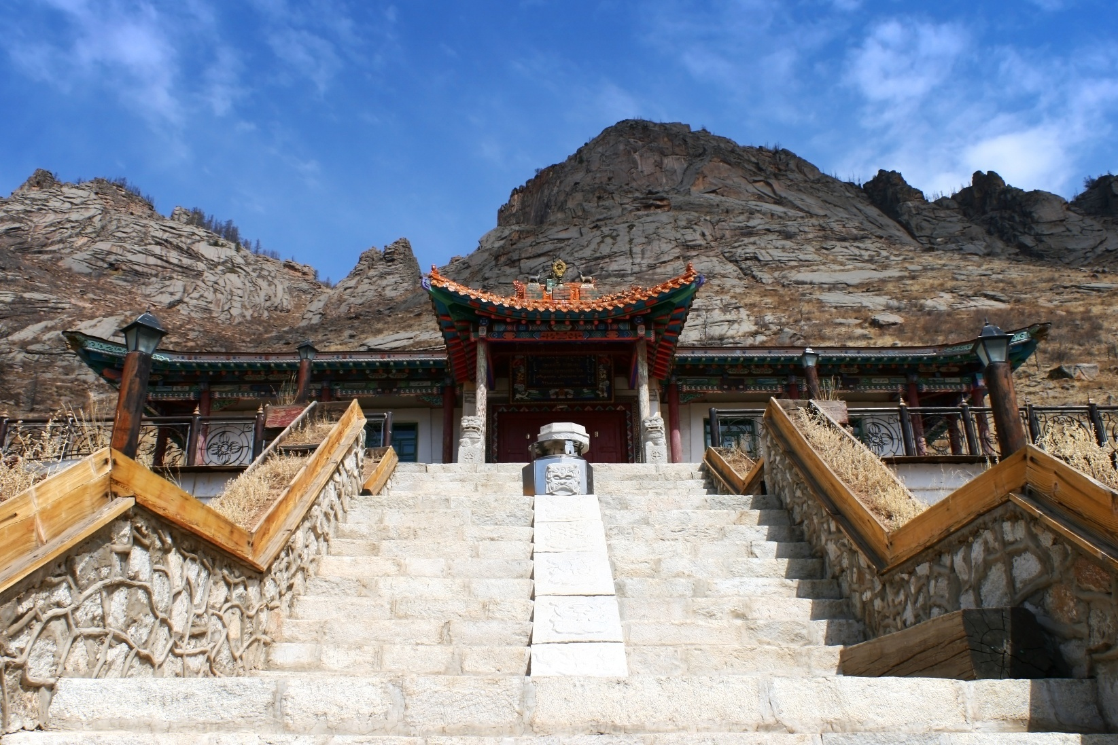

กลางวัน บริการอาหารกลางวัน ณ ภัตตาคารอาหารพื้นเมือง
บ่าย นำท่านสัมผัสประสบการณ์ใหม่กับ กิจกรรมสุนัขลากเลื่อน (Dog Sledding) ร่วมกับฝูงไซบีเรียนฮัสกี พร้อมออกผจญภัยไปตามเส้นทางหิมะระยะทางประมาณ 5 กิโลเมตร ท่ามกลางธรรมชาติอันเงียบสงบและบรรยากาศฤดูหนาวที่ราวกับอยู่ในโลกแห่งเทพนิยาย (รวมค่ากิจกรรมสุนัขลากเลื่อน)
หมายเหตุ :
สำหรับกิจกรรมสุนัขลากเลื่อนจะจัดในฤดูหนาวประมาณปลายเดือนพฤศจิกายน - จนถึงเดือนมีนาคม ขึ้นอยู่กับสภาพอากาศซึ่งในแต่ละปีจะมีหิมะปกคลุมไม่พร้อมกัน ทั้งนี้ขึ้นอยู่ซึ่งสภาพอากาศเป็นสำคัญ
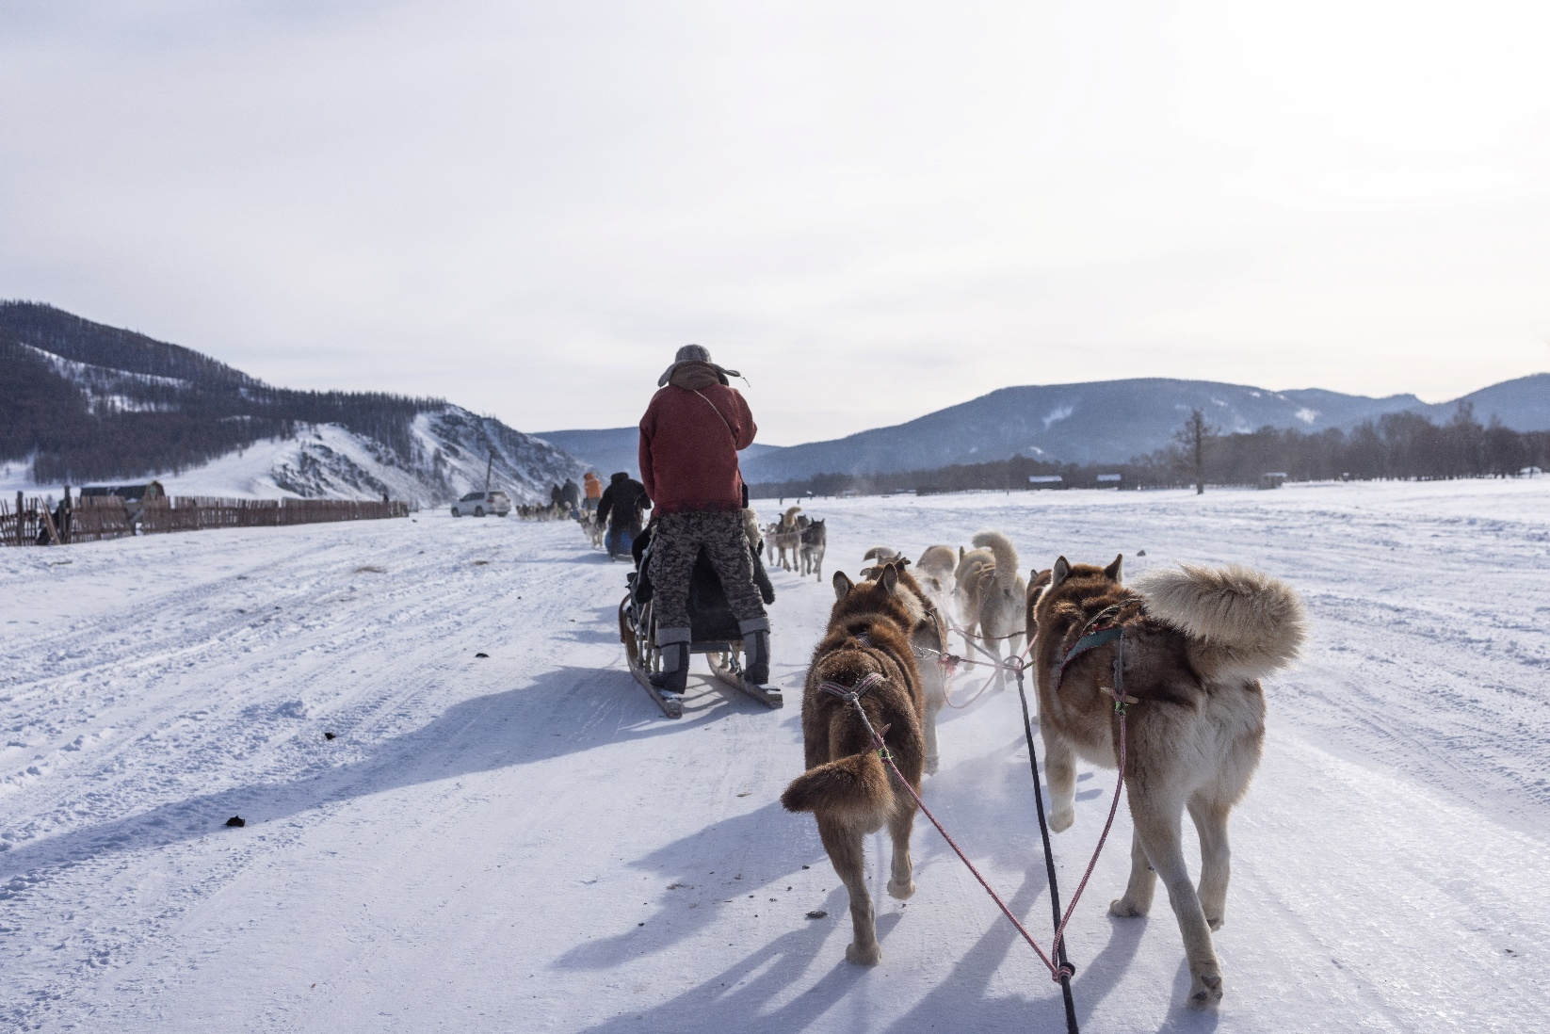

จากนั้นนำท่านชม หินรูปเต่า (Turtle Rock) ซึ่งเป็นหินแกรนิตรูปเต่าธรรมชาติขนาดใหญ่สูงถึง 24 เมตร นับว่าแลนด์มาร์คสำคัญของอุทยานแห่งชาติเทเรลจ์ ที่ทุกคนต้องมาเยือนและถ่ายรูปด้วย โดยชาวมองโกเลียมีเชื่อว่าเต่าเป็นสัตว์ศักดิ์สิทธิ์และเป็นสัตว์นำโชค
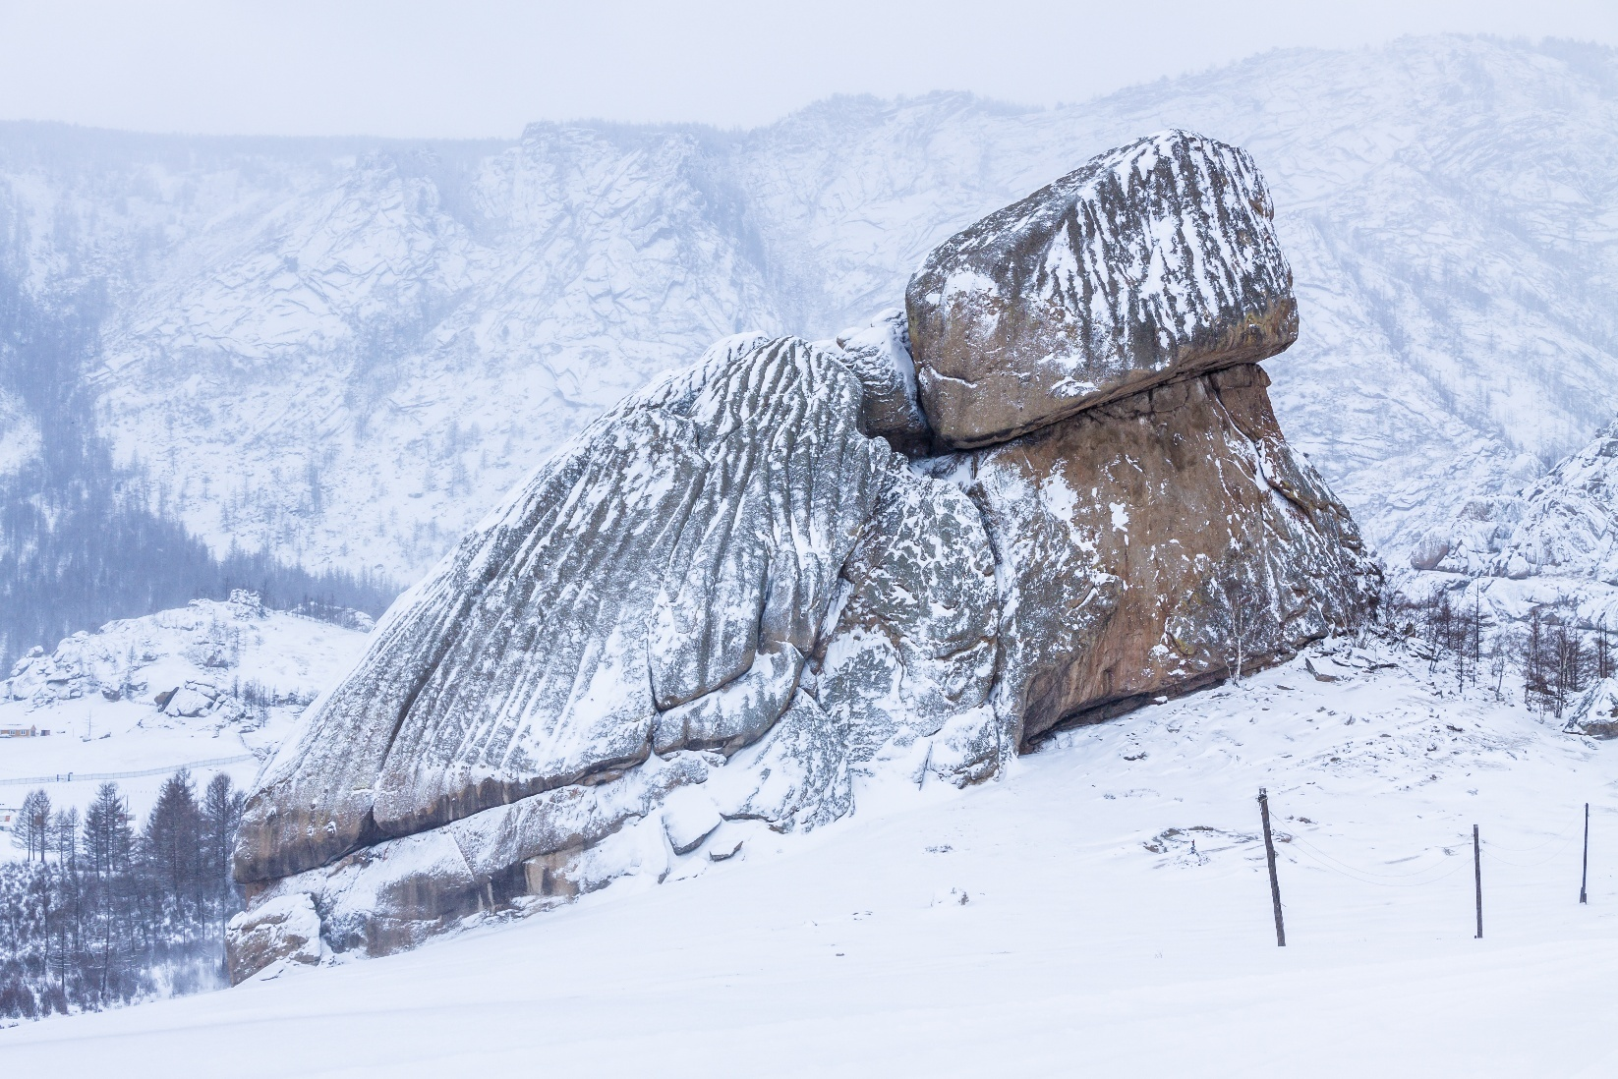

เย็น บริการอาหารเย็น ณ ภัตตาคาร (เมนูพิเศษ บาร์บีคิวเนื้อแกะสไตล์มองโกเลีย)
หมายเหตุ :
กรณีไม่ทานเนื้อแกะ มีบาร์บีคิวเนื้อไก่และเนื้อหมูไว้บริการ

ค่ำ หลังอาหารเย็นอิสระให้ท่านเพลิดเพลินกับ การละเล่นพื้นบ้านของมองโกเลีย และ สวมชุดเสื้อผ้ามองโกเลียแบบดั้งเดิม พร้อมทั้งเก็บภาพไว้เป็นที่ระลึก
ที่พัก TOURIST DELUXE GER CAMP (กระโจมสไตล์มองโกเลีย ภายในห้องพักมีห้องน้ำในตัว)

วันที่สี่ อุทยานแห่งชาติเทเรลจ์ - อนุสาวรีย์เจงกิสข่าน - สกายรีสอร์ท - OPTION TOUR A : กิจกรรมเล่นสกี - OPTION TOUR B : กิจกรรมห่วงยางหิมะ - กรุงอูลานบาตอร์

เช้า บริการอาหารเช้า ณ ห้องอาหาร
นำท่านเดินทางสู่ อนุสาวรีย์เจงกิสข่าน (ใช้เวลาเดินทางประมาณ 1 ชั่วโมง)
จากนั้นนำท่านชม อนุสาวรีย์เจงกิสข่าน (Genghis Khan Statue) ซึ่งสร้างขึ้นเมื่อปี 2008 เนื่องในโอกาสครบรอบ 800 ปี ของการสถาปนาจักรวรรดิมองโกเลีย อนุสาวรีย์แห่งนี้ถือเป็นอนุสาวรีย์รูปทรงม้าที่สร้างขึ้นเพื่อรําลึกถึงความยิ่งใหญ่ของจักรวรรดิมองโกลและมหาบุรุษอย่าง “เจงกิส ข่าน” โดยตัวรูปปั้นทรงม้าสร้างมาจากสแตนเลส และปัจจุบันถือว่าเป็นรูปปั้นทรงม้าที่ใหญ่ที่สุดในโลก
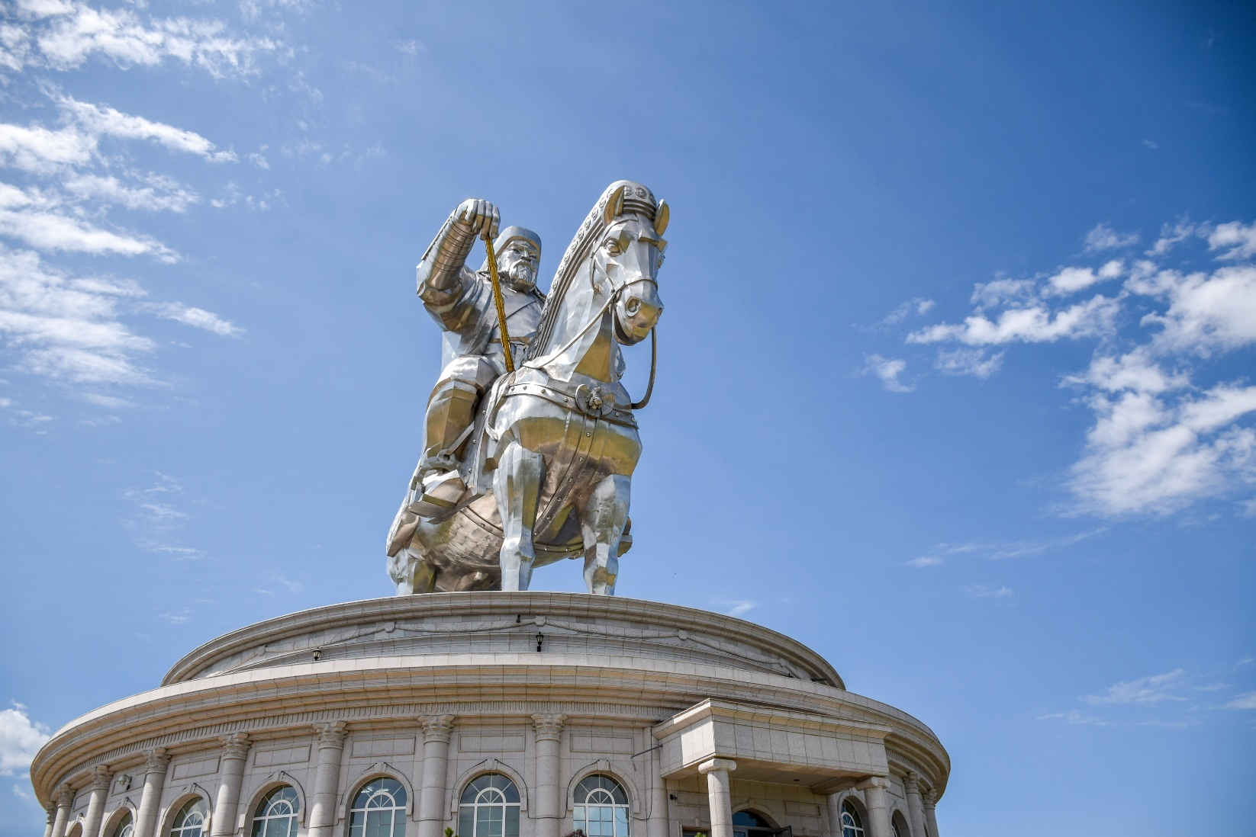

กลางวัน บริการอาหารกลางวัน ณ ภัตตาคารอาหารพื้นเมือง
บ่าย นำท่านเดินทางสู่ สกายรีสอร์ท (Sky Resort) เป็นสกีรีสอร์ทยอดนิยมระดับมาตรฐานสากลแห่งเดียวในประเทศมองโกเลีย ตั้งอยู่บนภูเขาบ็อกด์ข่าน ไม่ไกลจากกรุงอูลานบาตอร์ (ใช้เวลาเดินทางประมาณ 1 ชั่วโมง)
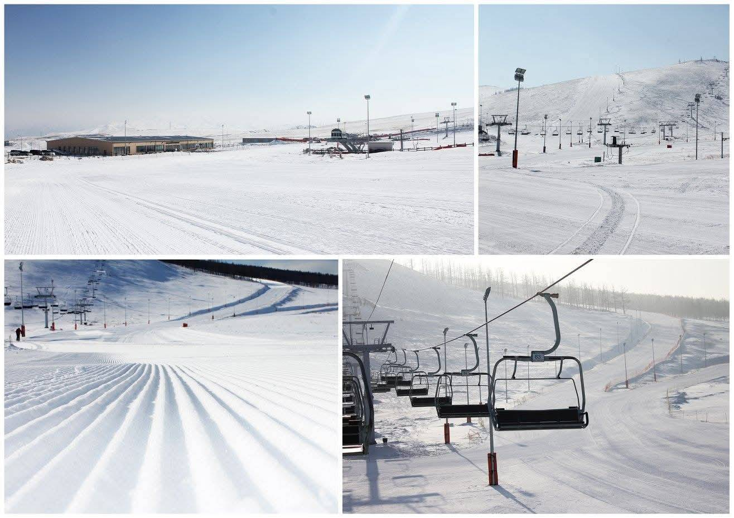



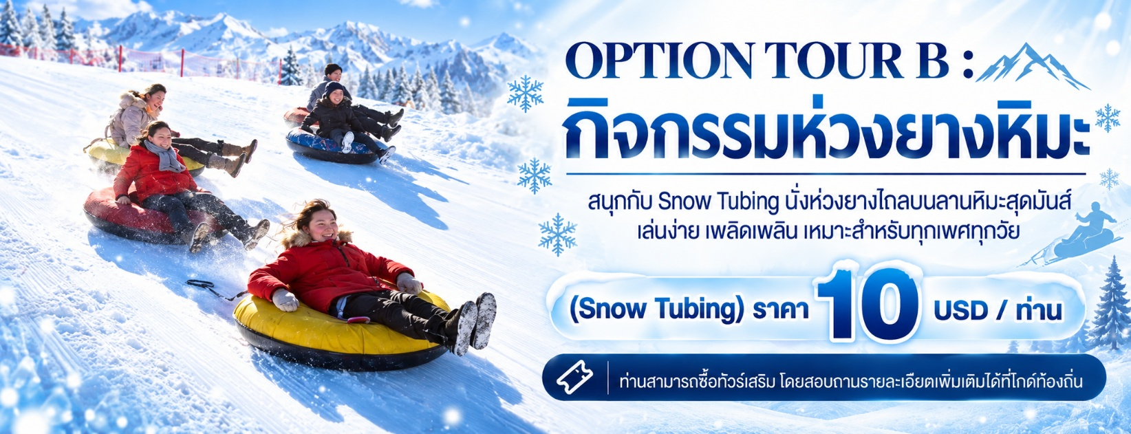

จากนั้นนำท่านเดินทางกลับสู่ กรุงอูลานบาตอร์ (ใช้เวลาเดินทางประมาณ 30 นาที)
เย็น บริการอาหารเย็น ณ ภัตตาคารอาหารพื้นเมือง
ที่พัก โรงแรม ALPHA HOTEL ULAANBAATAR ระดับ 4 ดาว หรือเทียบเท่า

วันที่ห้า กรุงอูลานบาตอร์ - อนุสรณ์สถานแห่งการต่อสู้ไซซาน - พิพิธภัณฑ์พระราชวังบ็อกด์ข่าน - Cashmere outlet - State department store

เช้า บริการอาหารเช้า ณ ห้องอาหารของโรงแรม
นำท่านเดินทางสู่ อนุสรณ์สถานแห่งการต่อสู้ไซซาน (Zaisan Memorial) ตั้งอยู่บนยอดเขาไซซาน สร้างขึ้นเพื่อเป็นเกียรติแก่ทหารมองโกเลียที่เข้าร่วมรบกับทหารสหภาพโซเวียตในช่วงสงครามโลกครั้งที่ 2 จนนำไปสู่การปฏิวัติประกาศอิสรภาพของประเทศมองโกเลีย ซึ่งที่นี่นอกจากจะเป็นจุดเรียนรู้ประวัติศาสตร์แล้ว ยังเป็นจุดชมวิวกรุงอูลานบาตอร์ที่สวยงามที่สุดแห่งหนึ่ง
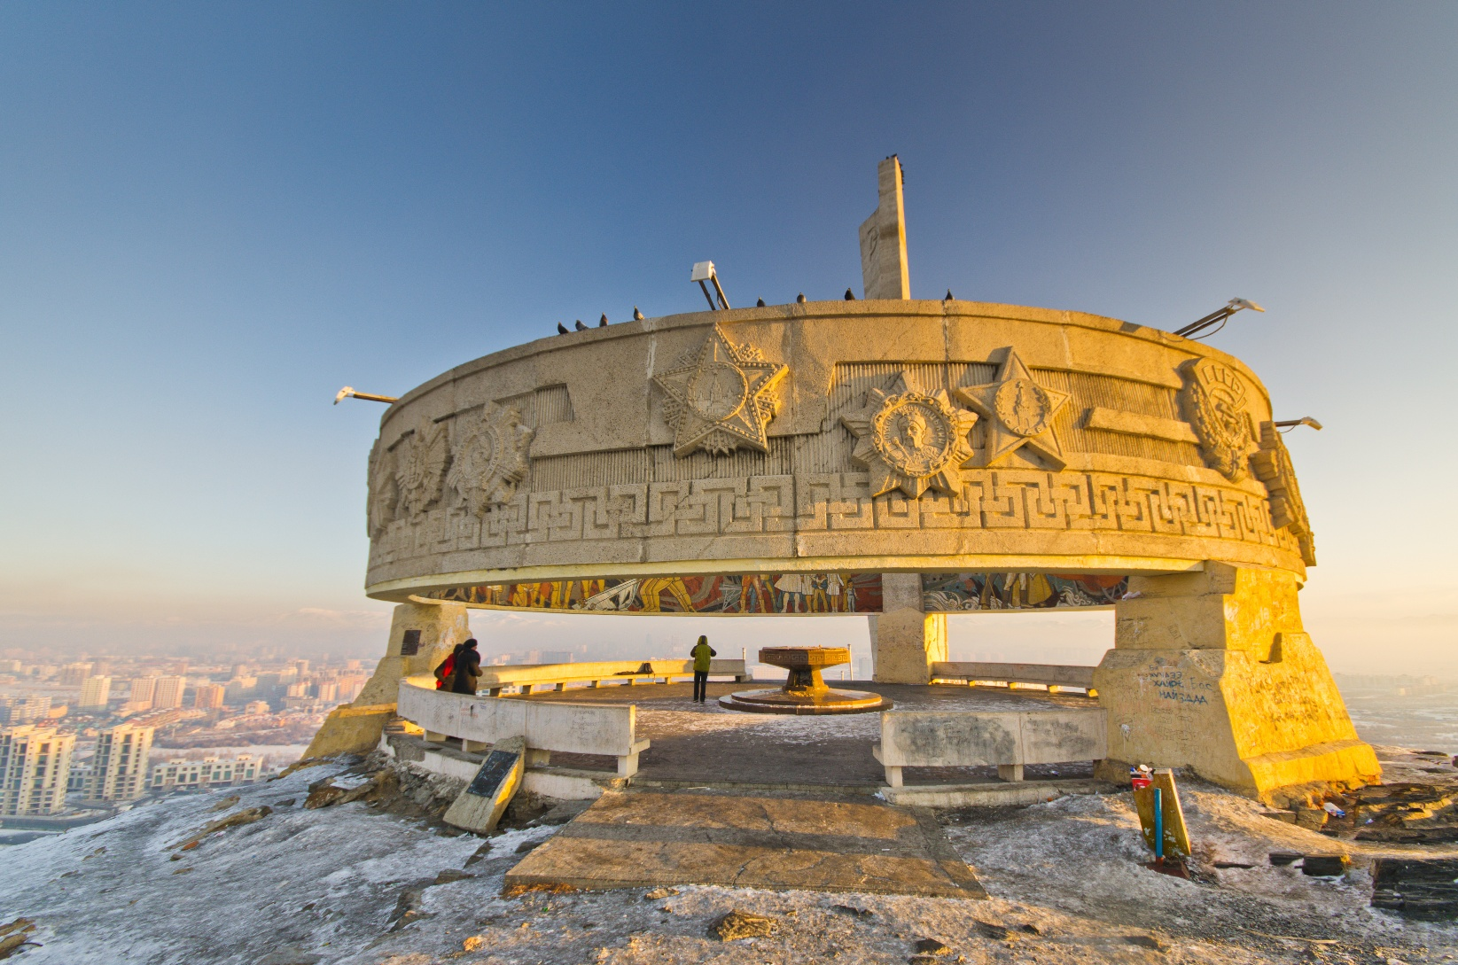

จากนั้นนำท่านสู่ พิพิธภัณฑ์พระราชวังบ็อกด์ข่าน (Bogd Khaan Palace Museum) สร้างขึ้นระหว่างปี ค.ศ. 1893-1903 เป็นที่ประทับของบอกด์ ข่าน ยาวนานถึง 20 ปี จนกระทั่งสวรรคตในปี ค.ศ. 1924 หลังจากนั้นได้เปลี่ยนเป็นพิพิธภัณฑ์พระราชวังบ็อกด์ข่าน เปิดให้เข้าชมครั้งแรกในปี ค.ศ. 1926 และกองทุนโบราณสถานโลก (World Monuments Fund : WMF) ได้ประกาศให้เป็นมรดกทางวัฒนธรรม เพื่อการอนุรักษ์ที่สะท้อนถึงวัฒนธรรมประวัติศาสตร์มองโกเลียในศตวรรษที่ 17-20 สำหรับจัดแสดงศิลปวัตถุที่ทำด้วยฝีมืออย่างประณีต ทรงคุณค่าหาได้ยากมากกว่า 8,600 ชิ้น
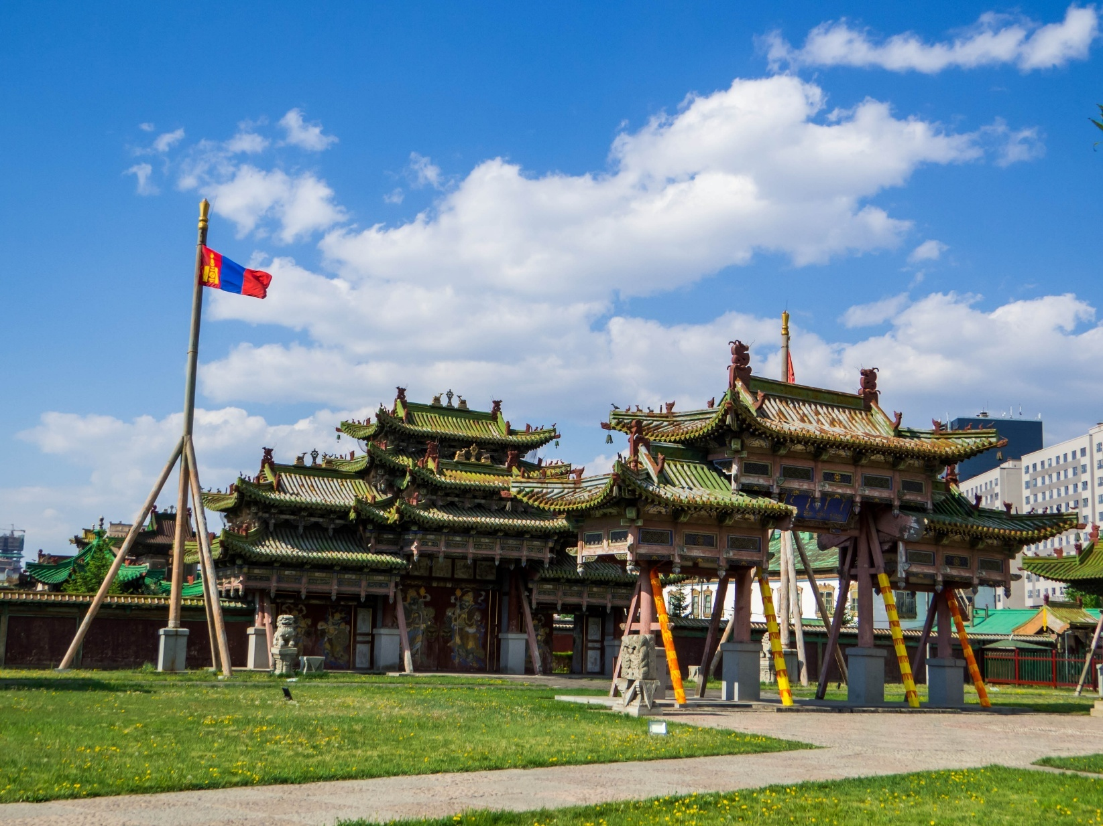

กลางวัน บริการอาหารกลางวัน ณ ภัตตาคารอาหารพื้นเมือง
บ่าย นำท่านช้อปปิ้ง Cashmere outlet ผ้าแคชเมียร์แบรนด์เกรดส่งออกยุโรปราคาโรงงาน มีแบบให้เลือกหลากหลายครบทุกความต้องการทั้งชาย หญิง เด็ก และเครื่องนอนผ้าแคชเมียร์
จากนั้นให้ท่านอิสระช้อปปิ้ง State department store ก่อตั้งขึ้นในปี ค.ศ. 1921 ถือเป็นห้างสรรพสินค้าคู่เมืองและนับเป็นหนึ่งในสถานที่ที่นักท่องเที่ยวให้ความสนใจ ภายในห้างรวบรวมสินค้าคุณภาพดีจากทั่วเมืองไว้ในอาคารเดียว เหมาะสำหรับเลือกซื้อผลิตภัณฑ์แคชเมียร์คุณภาพดี , พรม , ของที่ระลึก , เสื้อผ้าพื้นเมือง และหนังสือเกี่ยวกับประเทศมองโกเลีย ซึ่งมีให้เลือกมากมาย
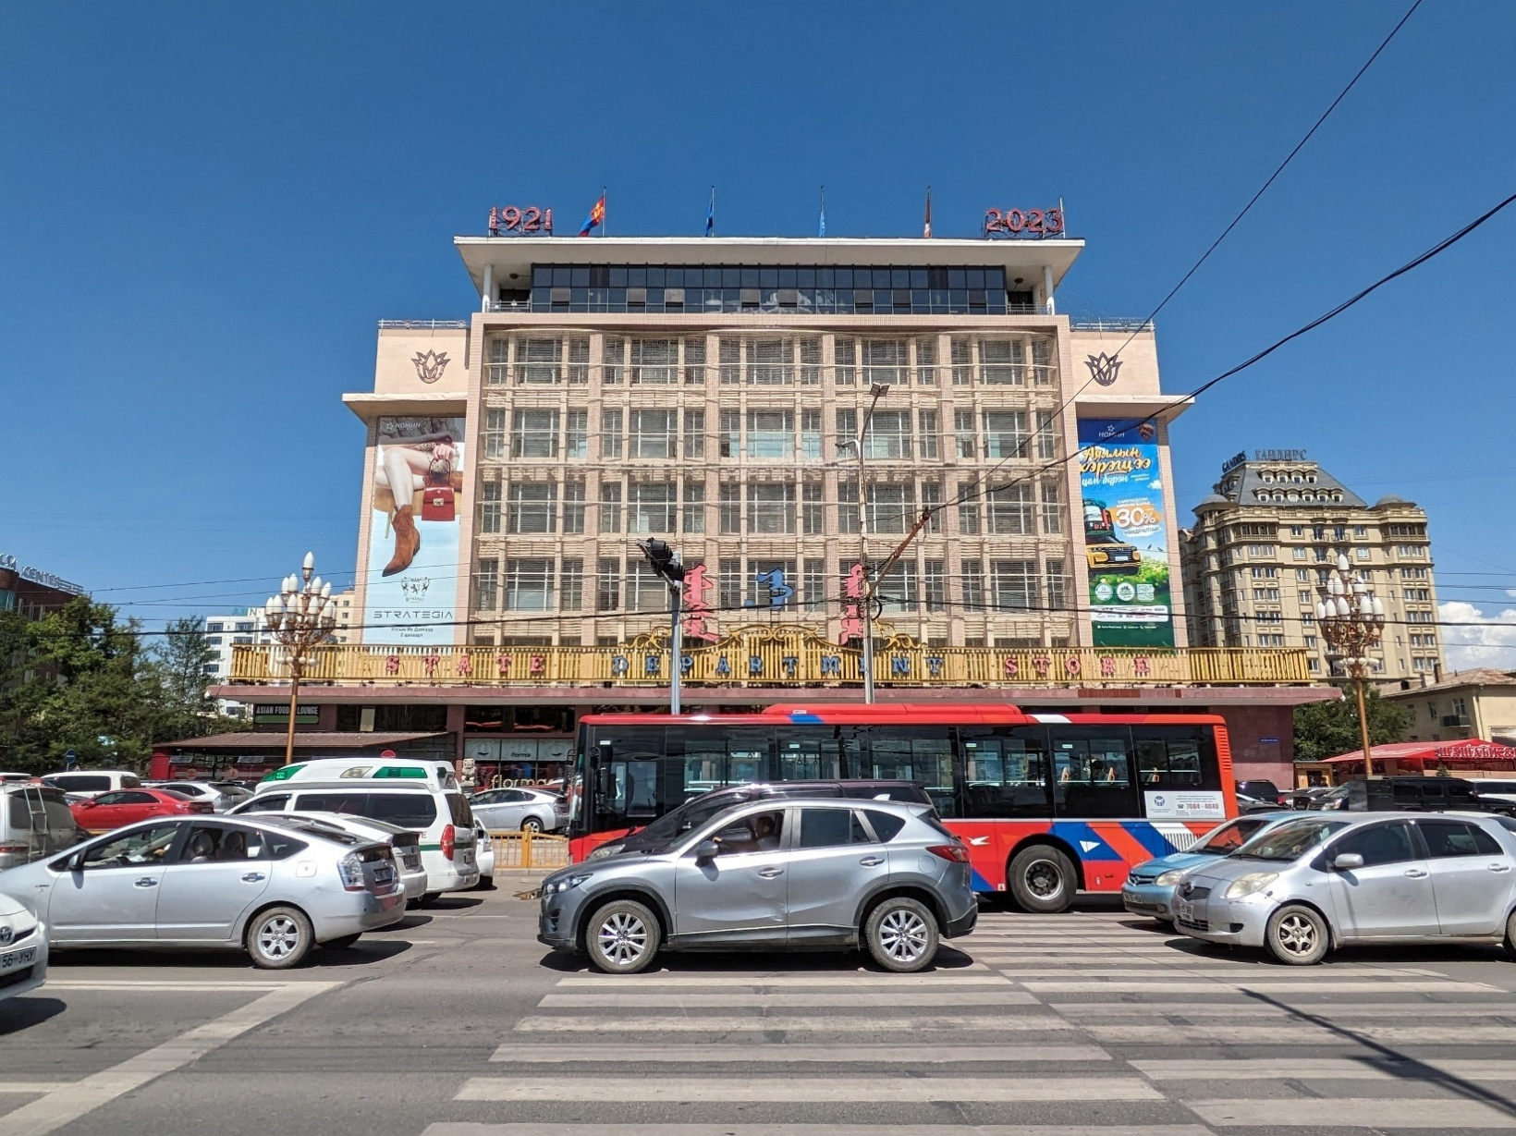

เย็น บริการอาหารเย็น ณ ภัตตาคารอาหารพื้นเมือง
ที่พัก โรงแรม ALPHA HOTEL ULAANBAATAR ระดับ 4 ดาว หรือเทียบเท่า
วันที่หก กรุงอูลานบาตอร์ - ท่าอากาศยานนานาชาติเจงกิสข่าน - ท่าอากาศยานนานาชาติสุวรรณภูมิ

เช้า บริการอาหารเช้าแบบกล่อง (SET BOX)
05.00 น. สมควรแก่เวลานำท่านเดินทางสู่ ท่าอากาศยานนานาชาติเจงกิสข่าน เพื่อเดินทางกลับสู่ ประเทศไทย (ใช้เวลาเดินทางประมาณ 1 ชั่วโมง)
08.45 น. ออกเดินทางสู่ กรุงเทพฯ โดยสายการบิน มองโกเลียแอร์ไลน์ (OM) เที่ยวบินที่ OM 701 (มีอาหารบริการบนเครื่อง)
13.45 น. เดินทางถึง ท่าอากาศยานนานาชาติสุวรรณภูมิ (ประเทศไทย) โดยสวัสดิภาพ พร้อมความประทับใจ

